UBND QUẬN PHÚ NHUẬN
PHÒNG GIÁO DỤC VÀ ĐÀO TẠO

CHUYÊN ĐỀ:
MỘT SỐ PHƯƠNG PHÁP MỚI THEO GIÁO DỤC STEM
Báo cáo viên: Thạc sĩ Phạm Ngọc Tiến – Phó Phòng Trung học
Sở Giáo dục và Đào tạo TP.HCM
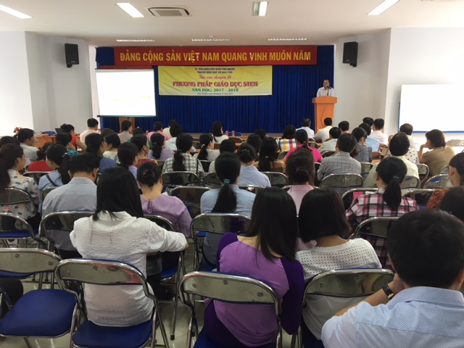
Sáng ngày 10/11/2017, tại Hội trường THCS Trần Huy Liệu đã diễn ra buổi tập huấn “Một số phương pháp mới theo giáo dục STEM” do Phòng Giáo dục phối hợp với Sở Giáo dục và Đào tạo TP.HCM tổ chức.

Tham dự buổi báo cáo có Thạc sĩ Phạm Ngọc Tiến – Phó Phòng Trung học Sở Giáo dục và Đào tạo TP.HCM, Thạc sĩ Võ Cao Long – Trưởng phòng Giáo dục và Đào tạo quận cùng các ông bà chuyên viên Phòng Giáo dục, đại diện Ban Giám hiệu, tổ trưởng các trường Tiểu học, THCS và các trung tâm thuộc ngàn Giáo dục và Đào tạo quận.
Phát biểu khai mạc buổi tập huấn, Thạc sĩ Võ Cao Long thay mặt ngành Giáo dục quận quán triệt chỉ đạo của Sở Giáo dục và Đào tạo TP.HCM đối với việc thực hiện Nghị quyết 29 về việc đổi mới phương pháp giáo dục, hướng tới sự chuẩn bị cho việc thay sách giáo khoa bắt đầu từ năm học 2018-2019, đồng thời cám ơn lãnh đạo Sở đã quan tâm, hướng dẫn phương pháp mới cho ngành Giáo dục quận. Ông cũng đề nghị đại diện các đơn vị có thái độ nghiêm túc khi nghe báo cáo và sau đợt tập huấn này sẽ có kế hoạch cụ thể hướng dẫn giáo viên tại đơn vị.
Trình bày nội dung trong buổi báo cáo, ông Phạm Ngọc Tiến đi từ tổng quan về thời đại của cuộc Cách mạng công nghiệp lần thứ 4 (còn gọi là Cách mạng công nghiệp 4.0). Cuộc Cách mạng này đòi hỏi nguồn lao động trẻ có tri thức, năng lực thực tiễn, sáng tạo. Thực tiễn đó yêu cầu phải có sự thay đổi trong giáo dục không chỉ ở Việt Nam mà cả toàn thế giới. Nền Giáo dục của chúng ta đang có sự chuyển biến mạnh mẽ, đặc biệt theo tinh thần của Nghị quyết 29 về “Đổi mới căn bản, toàn diện giáo dục và đào tạo, đáp ứng yêu cầu công nghiệp hóa, hiện đại hóa trong điều kiện kinh tế thị trường định hướng xã hội chủ nghĩa và hội nhập quốc tế”, Chỉ thị 16/CT-TTg ngày 04/05/2017 “Về việc tăng cường năng lực tiếp cận cuộc Cách mạng công nghiệp lần thứ 4”, chúng ta đã áp dụng nhiều phương pháp dạy học tích cực như: bàn tay nặn bột, dạy học dự án, nghiên cứu khoa học và hiện tại là giáo dục STEM. Đây được coi như là một phương pháp chủ đạo của giáo dục thế giới trong giai đoạn hiện tại. Theo Hiệp hội các giáo viên dạy khoa học quốc gia Mỹ (National Science Teachers Association – NSTA) định nghĩa: “Giáo dục STEM là một cách tiếp cận liên ngành trong quá trình học, trong đó các khái niệm học thuật mang tính nguyên tắc được lồng ghép với các bài học trong thế giới thực, ở đó các học sinh áp dụng các kiến thức về khoa học, công nghệ, kỹ thuật và toán vào các bối cảnh cụ thể, giúp kết nối giữa trường học, cộng đồng, nơi làm việc và các tổ chức toàn cầu. Từ đó phát triển các năng lực trong lĩnh vực STEM và cùng với đó có thể cạnh tranh trong nền kinh tế mới.”. Phương pháp này trang bị cho học sinh những kỹ năng của người công dân toàn cầu, học sinh được tác động tích cực đến khả năng lựa chọn nghề nghiệp khi có nhiều cơ hội trải nghiệm thực tiễn qua các lĩnh vực của cuộc sống.
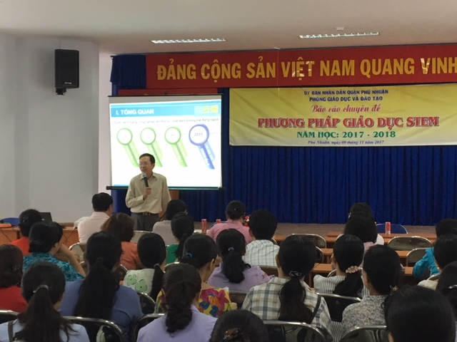
Xuyên suốt buổi tập huấn, giáo viên hiểu rõ hơn về các đặc điểm cơ bản; các nội dung thường gặp của các đề tài giáo dục STEM; một số hình thức tổ chức thực hiện; các lực lượng tham gia; cấu trúc của một chủ đề, bài học và một số ví dụ sơ lược liên quan đến giáo dục STEM như tính diện tích và thể tích của một vỏ lon nước ngọt, độ PH và lượng đường của nước ngọt trong lon; làm thiết bị chưng cất nước biển dùng năng lượng mặt trời; cách xử lý dầu tràn; chống xói mòn bờ biển; thiết kế nhà chịu được gió lốc, giông bão; kể chuyện qua tranh nổi, sách nổi; công trình xây dựng, giao thông trong xã hội xưa ở Việt Nam,...

Minh Nguyệt

